**WIREFRAMES I MOCKUPS**

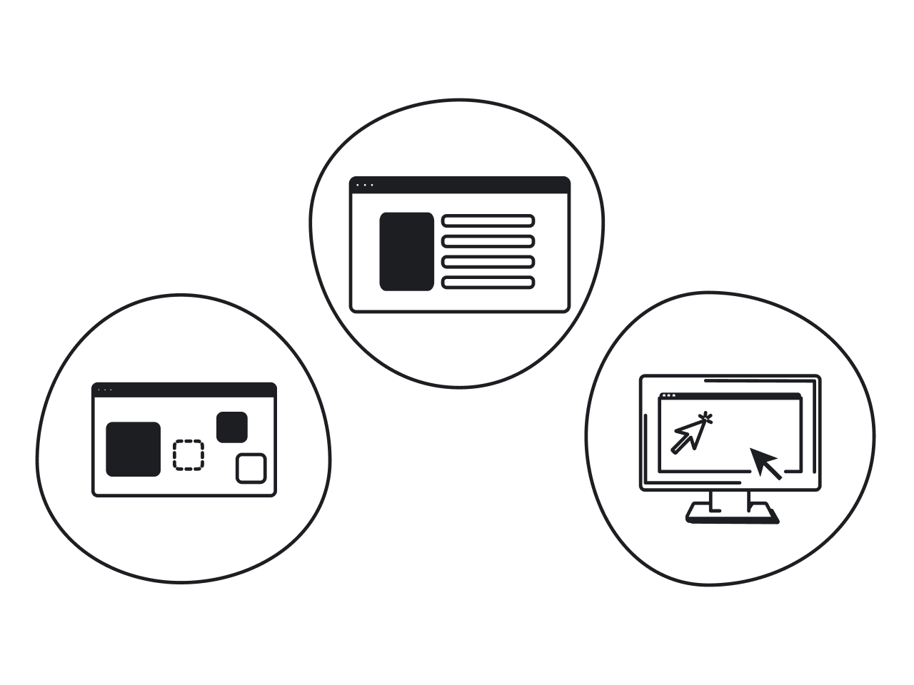

**Nom:** Wireframe Home Desktop

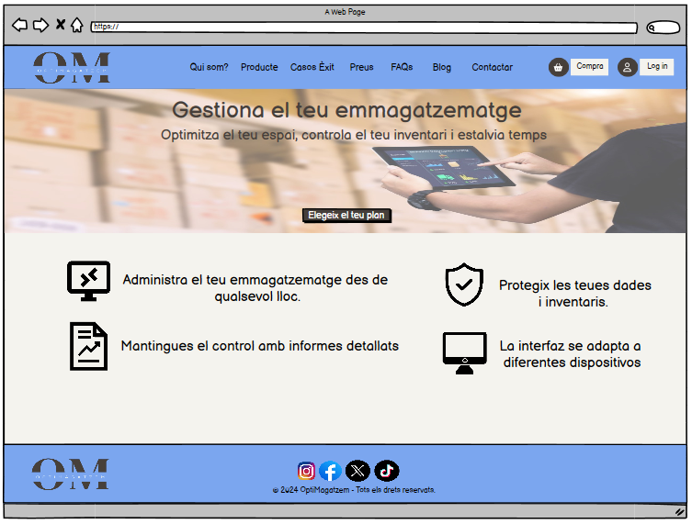

**Nom:** Mockup Home Desktop

Aquest wireframe i mockup pertany a la pàgina HOME dektop:

**Capçalera** (comú a totes les pàgines desktop):

**- Logo:** col·locat en el cantó esquerre superior per facilitar el reconeixement de la marca. He decidit aquesta poscició ja que els usuaris solen associar el logo en aquesta ubicació. Conté l’accés a la pàgina d’inici.  
**-Menú de navegació:** es troba a la part superior central i conté enllaços a les seccions de la nostra pàgina web (Qui som?, Producte, Casos Èxit…). El objetiu és mantindre una navegació clara i accessible, facilitant als usuaris trobar informació important ràpidament.  
**- Botons d’acció:** situats a la part superior dreta, una ubicació típica per a crides importants. D’aquesta manera estan visibles i accessibles en tot moment. Porten a la pàgina de compra i log in.

**- Cos principal:**

**- Títol principal:** ocupa una posició destacada, permetent comunicar ràpidament el propòsit principal del servei. L’objectiu és captar l’atenció de l’usuari a primera vista, deixant clar què oferix la plataforma.  
**- Subtítol:** complementa al títol per donar més context sobre el servei.  
**- Botó d’acció:** Es col·loca just davall del subtítol per guiar els usuaris cap a l’elecció del seu pla de la plataforma.  
**- Secció de beneficis:** composta per dues columnes. La motivació és presentar els avantatges de la plataforma de manera organitzada, per a que l’usuari entenga ràpidament les característiques del producte.

**- Peu de pàgina** (conjunt a totes les pàgines desktop):

**- Logo.  
- Xarxes socials:** les icones de les xarxes socials, per oferir un accés fàcil a les plataformes socials.  
**- Drets reservats:** incloure l’estructura legal necessària al peu de pàgina, cosa que genera confiança en els usuaris.

En el mockup he decidit per combinar d’aquesta manera la nostra paleta de colors. Seleccionant el blau per a la capçalera i el peu de pàgina. I combinant el crema i marró per a la resta de la pàgina.

M’he inspirat amb les webs:

* <https://www.dropbox.com/>
* <https://www.zoho.com/inventory/>

**Nom:** Wireframe Home Mobile

**Nom:** Mockup Home mobile

Aquest wireframe i mockup pertany a la página HOME mobile:

**- Capçalera** (comú a totes les pàgines mobile):

A causa del tamany de pantalla més menut, canvia la distribució de la página:

**- Logo:** col·locat en la part central superior per facilitar el reconeixement de la marca. He decidit aquesta poscició ja que els usuaris solen associar el logo en aquesta ubicació. Conté l’accés a la pàgina d’inici.  
**- Botó d’acció (menú):** es troba a la part esquerra superior. En fer click, es desplega el nostre menú on conté els enllaços a les seccions de la nostra pàgina web (Qui som?, Producte, Casos Èxit…). El objetiu és mantindre una navegació clara i accessible, facilitant als usuaris trobar informació important ràpidament.  
**- Botó d’acció (log in):** situat a la part superior dreta, una ubicació típica per a crides importants. D’aquesta manera està visibles i accessible en tot moment.

**- Cos principal:**

**- Títol principal:** igual que en dektop, ocupa una posició destacada, permetent comunicar ràpidament el propòsit principal del servei. L’objectiu és captar l’atenció de l’usuari a primera vista, deixant clar què oferix la plataforma.  
**- Subtítol:** complementa al títol per donar més context sobre el servei.  
**- Botó d’acció:** Es col·loca just davall del subtítol per guiar els usuaris cap a l’elecció del seu pla de la plataforma.  
**- Secció de beneficis:** a causa del tamany de la pantalla, he posat els beneficis un baix de l’altre. La motivació és presentar els avantatges de la plataforma de manera organitzada, per a que l’usuari entenga ràpidament les característiques del producte.

**- Peu de pàgina** (conjunt a totes les pàgines mobile):  
Igual que en dektop conté:

**- Logo.  
- Xarxes socials:** les icones de les xarxes socials, per oferir un accés fàcil a les plataformes socials.  
**- Drets reservats:** incloure l’estructura legal necessària al peu de pàgina, cosa que genera confiança en els usuaris.

El mockup seguix la mateixa temàtica que en desktop.

M’he inspirat amb les webs:

* <https://www.dropbox.com/>
* <https://www.zoho.com/inventory/>

**Nom:** Wireframe Casos d’Èxit Desktop.

**Nom:** Mockup Casos d’Èxit Desktop.

Aquest wireframe i mockup pertany a la pàgina CASOS ÈXIT:

A aquesta part de la pàgina es pot accedir directament des del menú de la nostra pàgina web que es manté en tot moment visible.

**- Capçalera:** igual que la que he explicat en la pàgina Home.  
**- Cos principal:**

**- Imatge:** situada dalt del tot, amb relació amb l’aplicació. Amb l’objectiu de captar l’atenció dels usuaris.  
**- Botó d’acció (contactar):** situat sobre la imatge, per a que estiga visible. L’objectiu és que els usuaris tinguen faci'l accés a la pàgina de contactar per preguntar qualsevol dubte.  
**- Casos d'èxit:** he elegit posar 4 casos d'èxit que tinga l’empresa, per no sobrecarregar a l’usuari amb tanta informació i es mantinguen en la pàgina. Per a aquest apartat, he elegit posar els logos de les empreses en una breu descripció al costat.  
**- Botó acció (comprar):** Botó per a que els usuaris puguen accedir fàcilment a comprar l’aplicació si els ha convençut els nostres casos de èxit.

**- Peu de pàgina:** el mateix que he explicat en la pàgina Home.

En el mockup, he seguit la combinació la nostra paleta de colors, de la mateixa manera que la home. I he seleccionat 4 empreses per mostrar com quedaria la nostra pàgina al tindre els nostres casos d'èxit de l’aplicació.

M’he inspirat en les webs:

* <https://www.mecalux.es/clientes>
* <https://www.datadec.es/quien-es-datadec/clientes>

**Nom:** Wireframe Casos d’Èxit Mobile.

**Nom:** Mockup Casos d’Èxit Mobile.

Aquest wireframe i mockup pertany a la pàgina CASOS ÈXIT mobile:  
A aquesta part de la pàgina es pot accedir directament desde el menú de la nostra pàgina web.

**- Capçalera:** igual que la que he explicat en la pàgina Home mobile.  
**- Cos principal:**

**- Imatge:** imatge situada dalt del tot, amb relació amb l’aplicació. Amb l’objectiu de captar l’atenció dels usuaris.  
**- Botó d’acció (contactar):** situat sobre la imatge, per a que estiga visible. L’objectiu és que els usuaris tinguen fàcil accés a la pàgina de contactar per preguntar qualsevol dubte.  
**- Casos d'èxit:** igual que en dektop, sols que a causa del tamany més menut de pantalla, he canviat la distribució, posant un davall de l’altre.  
**- Botó acció (comprar):** Botó per a que els usuaris puguen accedir fàcilment a comprar l’aplicació si els ha convençut els nostres casos d'èxit.

**- Peu de pàgina:** lo mateix que he explicat en la pàgina Home mobile.

El mockup seguix la mateixa temàtica que en desktop.

M’he inspirat en les webs:

* <https://www.mecalux.es/clientes>
* <https://www.datadec.es/quien-es-datadec/clientes>

**Nom:** Wireframe compra desktop

**Nom:** mockup compra desktop.

Aquests wireframes i mockups pertanyen a la pàgina COMPRA:  
A aquesta part de la nostra pàgina web es pot accedir des de el nostre menú que es manté en tot moment visible i des de el botó que he esmentat anteriorment en la pàgina de casos d’èxit.

* **Capçalera:** igual que la que he explicat en la pàgina Home.
* **Cos principal:**  
  El podríem dividir en 3 parts:  
  **- La primera part (formulari):**

**-** Un formulari que tracta d'omplir el nom i cognoms del client, nom de l'empresa, telèfon i un correu electrònic.  
- Boto d’acció (continuar): servirà per passar a la segona part d’aquesta pàgina.

**- Segona part (tipus pagament):**

- 4 checkbox per a que el client elegisca amb quin tipus de mètode de pagament vol realizar la compra. He elegit els 4 més comuns (targeta, PayPal, Google Pay, Bizum).  
- Botó d’acció (comprovar): si es realitza click sobre aquest botó, es tornaria a la primera part per si el client volguera assegurar-se que les dades posades abans estan correctes.

**- Tercera part (final):**

- Una vegada triat el mètode de pagament, l’usuari haurà de posar les dades. És a dir, en el cas de la targeta, haurà d'omplir les dades sobre la targeta (número, nom del titular, data de caducitat i cvv).  
- Un checkbox per guardar les dades de la targeta.  
- Botó d’acció (guardar i confirmar): una vegada fet el click sobre aquest botó, acabaria el procés de la compra.

En el mockup he seguit la combinació dels colors de la mateixa manera que en les altres pàgines. A més he afegit algunes icones, com són els dels tipus de pagament, per donar una visibilitat més atractiva.

M’he inspirat en les web:

* [amazon](https://www.amazon.es/?&tag=hydesnav-21&ref=pd_sl_781oit2196_e&adgrpid=152290669839&hvpone=&hvptwo=&hvadid=672291362554&hvpos=&hvnetw=g&hvrand=7001984608222045711&hvqmt=e&hvdev=c&hvdvcmdl=&hvlocint=&hvlocphy=20297&hvtargid=kwd-10573980&hydadcr=4855_2227860)
* [aliexpress](https://es.aliexpress.com/?src=google&albch=fbrnd&acnt=379-215-0229&isdl=y&aff_short_key=UneMJZVf&albcp=2039755917&albag=67405005090&slnk=&trgt=kwd-14802285088&plac=&crea=445070754657&netw=g&device=c&mtctp=e&memo1=&albbt=Google_7_fbrnd&aff_platform=google&albagn=888888&isSmbActive=false&isSmbAutoCall=false&needSmbHouyi=false&gad_source=1&gclid=Cj0KCQjwjNS3BhChARIsAOxBM6qxbsmZkzxuHQ5jCcrLZ6xOCze_RWPv8mDm8imATUkAEOpulfjAYGsaAlV3EALw_wcB&gclsrc=aw.ds&gatewayAdapt=glo2esp)

**Nom:** Wireframe Compra mobile.

**Nom:** Mockup Compra mobile

Els wireframes seguixen la mateixa estructura que en desktop, sols que estan adaptats al tamany de la pantalla.

Els mockups seguixen la mateixa temàtica que en desktop.

M’he inspirat en les web:

* [amazon](https://www.amazon.es/?&tag=hydesnav-21&ref=pd_sl_781oit2196_e&adgrpid=152290669839&hvpone=&hvptwo=&hvadid=672291362554&hvpos=&hvnetw=g&hvrand=7001984608222045711&hvqmt=e&hvdev=c&hvdvcmdl=&hvlocint=&hvlocphy=20297&hvtargid=kwd-10573980&hydadcr=4855_2227860)
* [aliexpress](https://es.aliexpress.com/?src=google&albch=fbrnd&acnt=379-215-0229&isdl=y&aff_short_key=UneMJZVf&albcp=2039755917&albag=67405005090&slnk=&trgt=kwd-14802285088&plac=&crea=445070754657&netw=g&device=c&mtctp=e&memo1=&albbt=Google_7_fbrnd&aff_platform=google&albagn=888888&isSmbActive=false&isSmbAutoCall=false&needSmbHouyi=false&gad_source=1&gclid=Cj0KCQjwjNS3BhChARIsAOxBM6qxbsmZkzxuHQ5jCcrLZ6xOCze_RWPv8mDm8imATUkAEOpulfjAYGsaAlV3EALw_wcB&gclsrc=aw.ds&gatewayAdapt=glo2esp)

**Nom:** Wireframes Gestió Articles (App) desktop

**Nom:** Mockups Gestió Articles (App) desktop

Aquests wireframes i mockups pertanyen a la part de gestió d’articles de la web App:

Primer que tot, la nostra web App contindrà un botó dalt a l’esquerre, que desplegarà el nostre menú de la web (es manté en tot moment visible), des d’on es podrà accedir a tots els recursos de la nostra aplicació. He triat aquesta ubucació, ja que els usuaris solen associar el menú en aquesta ubicació.

Seguidament, aquesta pàgina, la podríem partir en 3 parts:  
**- Primera part (formulari):**

- Consta d’un formulari per posar les dades de l’article que es vol crear (nom, EAN, quantitat, proveïdor i descripció).  
- Botó d’acció (crear): al fer click sobre aquest botó l’article descrit es crearà. Per saber que s’ha creat correctament, botarà un alert avisant que l’article s’ha creat correctament.  
- Botó d’acció (llistar): al fer click sobre aquest botó es passarà a la segona part d’aquesta secció.

**- Segona part (llistat):**

- Mostra els articles creats en una taula, mostrant a més la informació de cada un d’ells.  
- Botó acció (delete): per eliminar l’article . Per saber que s’ha realitzat correctament, botarà un alert avisant.  
- Botó acció (edit): Prenent sobre aquest botó, s’accedirà a la tercera part d’aquesta secció que explicarem en breu.  
- Botó d’acció (tornar): prenent sobre aquest botó, l’usuari podrà de tornar de manera fácil a la primera part (formulari).

**- Tercera part (editar):**

- Per editar l’article seleccionat. Es mostrarà la informació de l’article en forma de taula. L’usuari podrà modificar el que vuiga.  
- Botó d’acció (guardar): per guardar els cambis realitzats en l’article. Una vegada pulsat, tornarà a la segona part (llistat).

Per als mockups he seguit la combinació de colors utilitzada en la web corporativa.

De inspiració, he seguit la mateixa estructura que he utilitzat en el formulari de Entorn client de la gestió d’usuaris.

**Nom:** Wireframes Gestió Articles (App) mobile.

**Nom:** mockups Gestió Articles (App) mobile.

Aquest wireframe i mockup pertany a la part de gestió d’articles de la web App:

Igual que en dektop, dalt a l’esquerre es situarà el botó de menú que desplega les diferents seccions de la nostra App.

A causa del tamany de pantalla, en mobil la partirem en 4 parts:  
**- Primera part (formulari):**

- Igual que en desktop consta d’un formulari per posar les dades de l’article que es vol crear.  
- Botó d’acció (crear): al fer click sobre aquest botó l’article descrit es crearà. Per saber que s’ha creat correctament, botarà un alert avisant que l’article s’ha creat correctament.  
- Botó acció (llistar): al fer click sobre aquest botó es passarà a la segona part d’aquesta secció.

**- Segona part (llistar):**

- Aquesta part mostra els articles creats en una taula, a diferència que en desktop, sols es mostrarà el nom.  
- Botó d’acció (veure): per a que es mostre la informació de l’article seleccionat. Al fer click, passarem a la tercera part d’aquesta secció.  
- Botó acció (delete): per eliminar l’article. Per saber que s’ha realitzat correctament, botarà un alert avisant.  
- Botó acció (edit): Prenent sobre aquest botó, s’accedirà a la quarta part d’aquesta secció.  
- Botó d’acció (tornar): prenent sobre aquest botó, l’usuari podrà de tornar de manera fàcil a la primera part (formulari).

**- Tercera part (visualitzar):**

- Aquesta es la part per visualitzar la informació de l’article. Es mostrarà la informació de l’article en forma de formulari.  
- Botó d’acció (acceptar): que tornarà a la segona part (llistat d’articles).

**- Quarta part (editar):**

- Aquesta es la part per editar l’article seleccionat. Es mostrarà la informació de l’article en forma de formulari. L’usuari podrà modificar el que vuiga.  
- Botó d’acció (guardar): per guardar els canvis realitzats en l’article. Una vegada pulsat, tornarà a la segona part (llistat)

Els mockups seguixen la mateixa temàtica que en desktop.

De inspiració, he seguit la mateixa estructura que he utilitzat en el formulari de Entorn client de la gestió d’usuaris.

**Nom**: wireframes Gestió Comentaris (backoffice) desktop.

**Nom:** mockups Gestió Comentaris (backoffice) desktop.

Per a la part de backoffice he elegit un menú a la part superior de la pàgina que es manté visible en tot moment. On conté les diferents seccions del nostre backoffice.

En el meu cas, en la gestió d’usuaris he elegit aquest format:  
- Es mostren els comentaris un baix de l’altre.  
- Cada comentari contindrà el seu text, usuari que l’ha creat, categoria sobre l’article al qual el comentari va dirigit i una sèrie de botons:

**- Botó d’acció publicar:** per fer que el comentari siga visible per a la resta d’usuaris. Al realitzar click sobre ell, botarà un alert, comunicant que el comentari ja està visible.  
**- Botó d’acció delete:** per eliminar el comentari.  
**- Botó d’acció edit:** per editar el comentari, on passarem a una altra part que constarà en visualitzar el comentari seleccionat per editar-lo, i dos botons d’acció.

Un per a guardar els canvis, i l’altre per cancel·lar els canvis. Aquest dos tornaran al llistat de tots els comentaris.

Per als mockups he seguit amb la combinació de colors utilitzada anteriorment.

M’he inspirat en les webs:

* <https://wordpress.com/sites> (com a funcionament d’un backoffice)
* <https://www.facebook.com/?locale=es_ES> i <https://www.instagram.com/> en el funcionament dels comentaris.

**Nom:** wireframes Gestió Comentaris (backoffice) mobile.

**Nom**: mockups Gestió Comentaris (backoffice) mobile.

Aquest wireframe i mockup pertany a la pàgina COMPRA mobile:

Els wireframes seguixen la mateixa estructura en desktop, sols que estan adaptats al tamany de la pantalla.

Els mockups seguixen la mateixa temàtica que en desktop.

M’he inspirat en les webs:

* <https://wordpress.com/sites> (com a funcionament d’un backoffice)
* <https://www.facebook.com/?locale=es_ES> i <https://www.instagram.com/> en el funcionament dels comentaris.